9、黄山奇石
教学目标 1、通过看图学文，体会黄山奇石的奇妙，激发对祖国大好河山的热爱之情。
2、培养学生的观察和想象能力。
3、能够正确、流利地朗读课文。
教学重点 理解重点句子的含义，弄懂课文内容
教学难点 1、理解重点词句，了解作者从哪些方面介绍黄山奇石，并用自己的话复述。
2、练习有感情地朗读课文。
教学方法 情境教学及媒体资源播放
教学用具 生字词卡片、媒体资源（PPT、动画、视频）
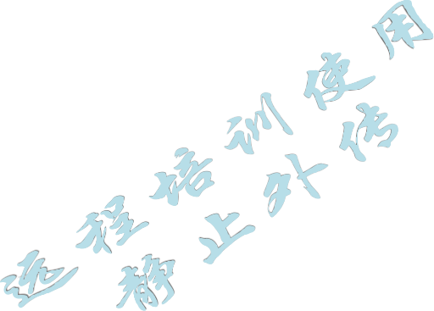
教学时间 2课时
教学过程
第一课时
一、导入新课
师：中国有很多风景优美的名山。谁能说说？在这些山中，最有名的是五岳。所以有“五岳（泰山、恒山、华山、嵩山、衡山）归来不看山”的说法，也就是说看了五岳后，其它山都不必去看了，都不值得看了。我国古代著名的地理学家徐霞客一生当中游遍了中国。他说：不，有座山，你去看了，五岳也不必看了，它的风景最美了。所以，后来有“黄山归来不看岳”的说法。黄山的风景非常美，有哪位同学听说过黄山？黄山的风景中最著名的是：黄山的奇石、松树、云海和温泉。
今天，我们一起去欣赏黄山的奇石吧。
二、学习生字词
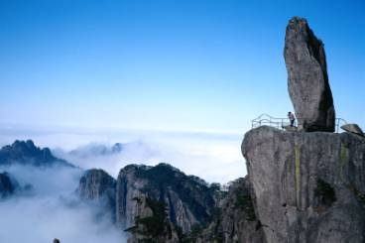
1、播放《黄山奇石》视频，让学生对黄山风景特别是黄山奇石形成初步的印象。
2、学生朗读课文，并把生字作好标记。
3、学习生字词
闻（闻名）（闻一闻）
名（著名）（姓名）
景（景区）（景色）
区（区别）（区分）
省（节省）（省力）
部（部分）（南部）
秀（秀美）（秀丽）
神（神奇）（神气）
尤（尤为）（尤其）
其（其实）（其他）
仙（神仙）（仙山）
巨（巨人）（巨大）
位（位子）（座位）
著（著名）（著书）
形（形象）（形状）
（1）出示生字词卡片，学生跟读、小组轮流读。
（2）学生拼读，互相纠正。
（3）教师抽查学生拼读以上生字词。
4、教师讲解重要的生字，学生书写。
（1）老师讲解重要的生字，帮助学生初步认识这些字的笔画、笔顺、结构、部首。尤其是注意字形相似的生字，如：区、巨的书写。
（2）学生书写，教师巡视。
（3）让学生到黑板上书写，其它同学到黑板批改。
第二课时
一、解题
师：奇石是什么意思？（奇形怪状的石头）
二、欣赏黄山奇石图片，学生自读课文
1、学生讨论：课文介绍了哪些奇石？在它们给标出来。学生回答，教师板书。
板书：猴子观海、仙人指路、仙桃石、金鸡叫天都、天狗望月、狮子抢球、仙女弹琴。
2、哪些是具体介绍的？哪些只是简单举了名字？
三、学习第一自然段
出示地图，黄山在哪个省，什么位置？请学生在地图上找出来。
四、学习第二自然段
1、朗读并背诵第二自然段
2、播放媒体资源，展示图片
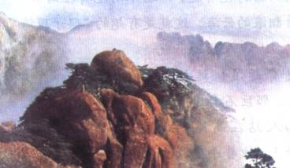
3、这段介绍了什么奇石？（仙桃石）它是什么样子的，请看图片，用自己的话描绘。
五、学习第三自然段
1、朗读并背诵第三自然段
2、播放媒体资源，展示图片
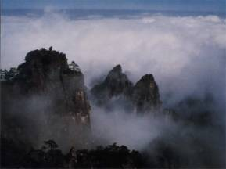
3、看图理解“陡峭”的含义
4、这段介绍了什么奇石？（猴子观海）它是什么样子的？
注意：作者用了几个表示动作的词来形容，并表演其动作。（板书：抱 蹲 望）
5、请看图片，请用自己的话描绘。
六、学习第四自然段
1、朗读并背诵第四自然段
2、播放媒体资源，展示图片
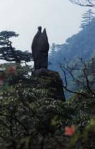
3、这段介绍了什么奇石？（仙人指路）它是什么样子的，请看图片，用自己的话描绘。
七、学习第五自然段
1、朗读并背诵第五自然段
2、这段介绍了什么奇石？（金鸡叫天都）它是什么样子的，请用自己的话描绘。
八、学习第六自然段
1、朗读第六自然段
2、这段介绍了什么奇石？（天狗望月、狮子抢球、仙女弹琴）它们是什么样子的，请用自己的话描绘。
九、小结
这篇课文形象地描绘了黄山上的奇石。每块石头都有一个神奇的故事。

教学反思：
在本课教学中，我力求使媒体用在突出重点，突破难点处。如在品读“猴子观海”这块奇石时，有的学生虽然通过对语言文字的理解，知道了“云海”不是真的海，而是“猴子”站在陡峭的山峰上看到的云雾，但“翻滚的云海”到底是一幅怎样令人心醉的画面呢？学生很难体会的到，这时，若单靠我的讲解，无论讲得多么精彩，学生也很难体会、理解，为了更好地帮助学生感悟，我适时地发挥多媒体特有的功能，及时地播放了“翻滚云海”的动态画面，学生看着如此美妙的“云海”，都纷纷发表自己对“云海”的独特见解。有的说“云海”真是波涛汹涌，有的说“云海”波涛滚滚，还有的说“云海”真是人间仙境，怪不得猴子在这么高的山崖一动不动，它是看得着迷了！
通过本节课的教学，我更加深深地体会到：要让学生注重对文本的感悟。重感悟就是要把学习的主动权交给学生，让他们自由地去想象。还应该相信学生的能力，珍视学生独特的感受和体验。把更多的机会，更多的思考留给孩子。

